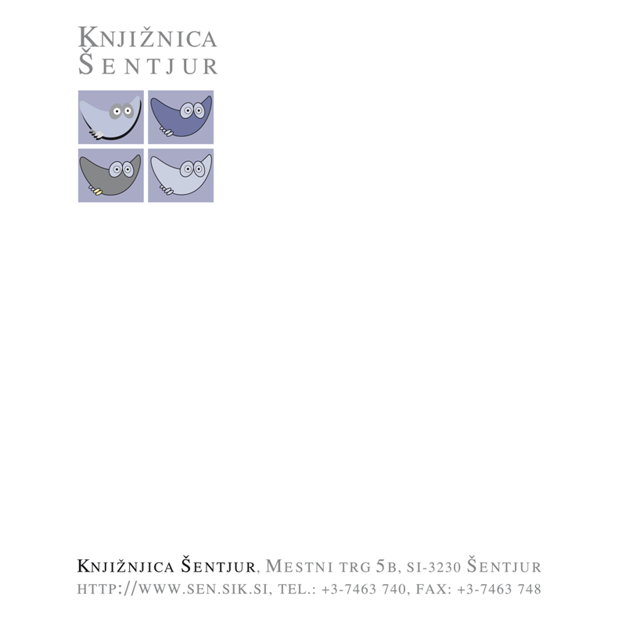

LETNI NAČRT NAKUPA KNJIŽNIČNEGA GRADIVA 2023

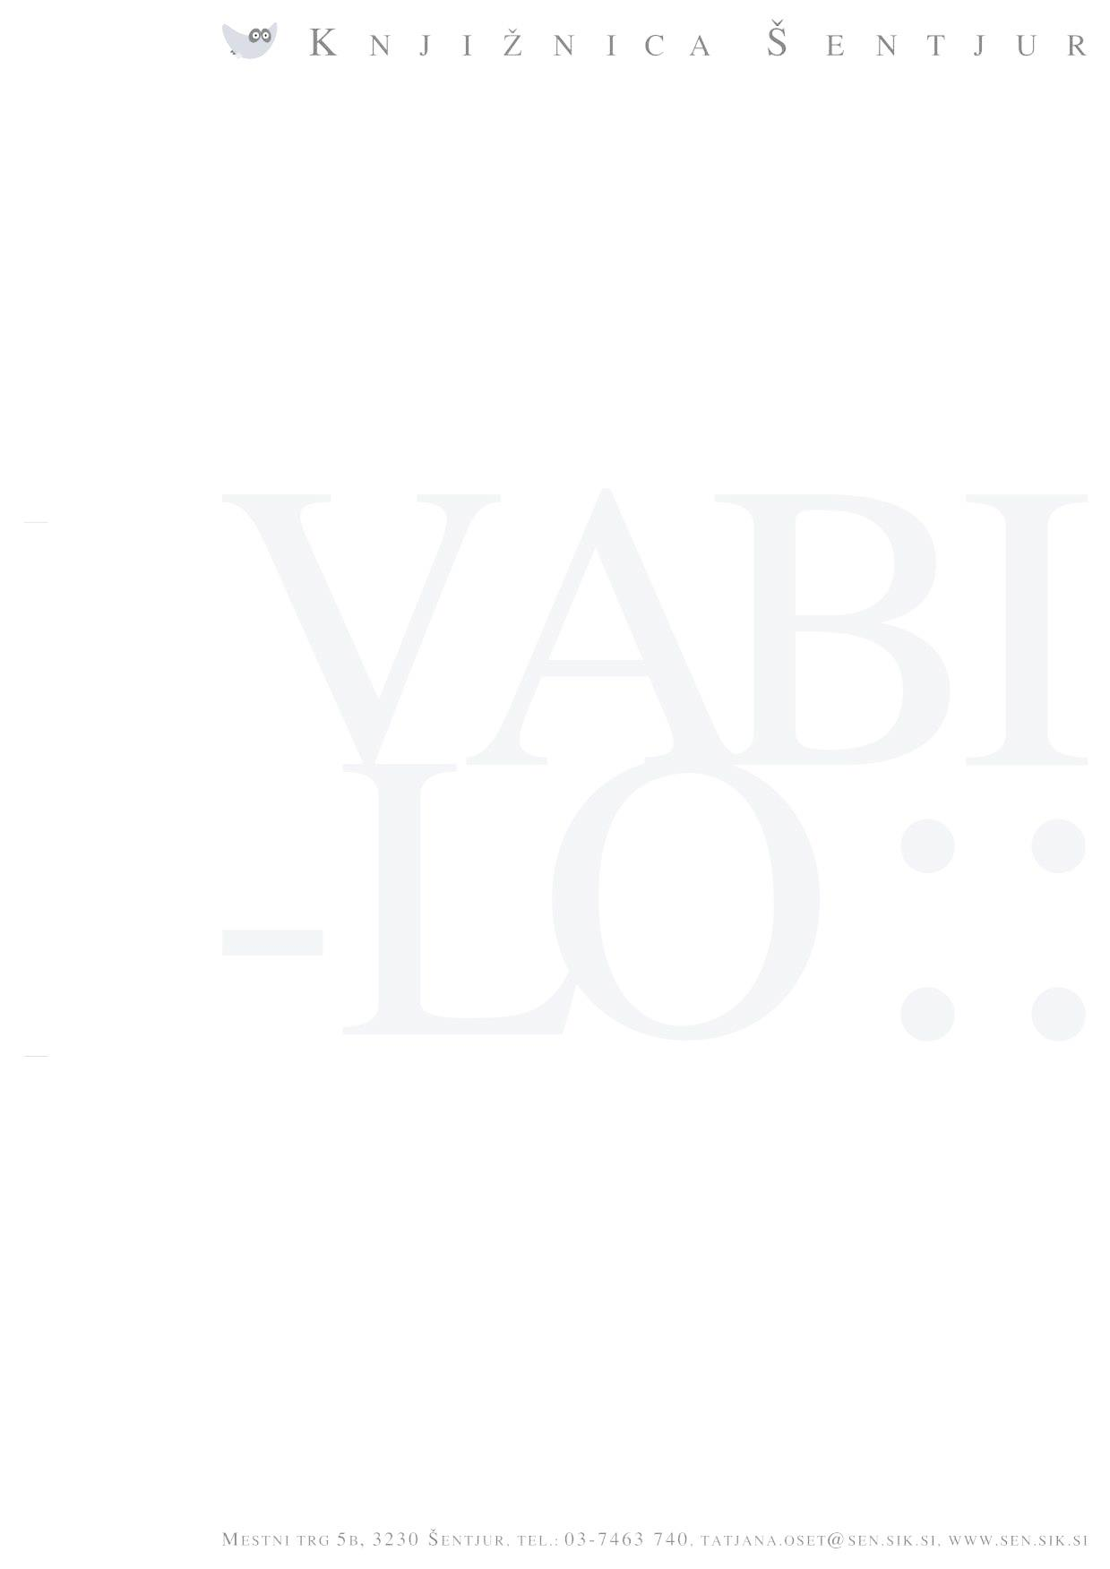

**KAZALO**

POSLANSTVO KNJIŽNICE 1

RAZVIJANJE BRANJA, BRALNE KULTURE IN INFORMACIJSKE PISMENOSTI 3

CILJI ZA UVELJAVLJANJE ENAKE DOSTOPNOSTI ZA VSE PREBIVALCE NA OBMOČJU KNJIŽNICE 4

Načrtovano število enot knjižnega gradiva in odprtost knjižnice 4

Načrtovano število tekočih naslovov informativnega periodičnega tiska v osrednji knjižnici 5

Načrtovano povprečno število tekočih naslovov informativnega periodičnega tiska v organizacijskih enotah 5

Nakup integrirnih virov in drugih gradiv 5

SODELOVANJE KNJIŽNICE Z DRUGIMI KNJIŽNICAMI – MEDKNJIŽNIČNA IZPOSOJA, OSREDNJA OBMOČNA KNJIŽNICA 5

DOSTOPNOST DO INFORMACIJ O KUPLJENEM GRADIVU V KATALOGU VZAJEMNEGA BIBLIOGRAFSKEGA SISTEMA 6

ZAKONSKE PODLAGE ZA NAČRTOVANJE NAKUPA GRADIVA 7

# **POSLANSTVO KNJIŽNICE**

Knjižnica Šentjur je splošna knjižnica in hkrati kulturno središče, ki ohranja lokalno kulturno dediščino ter prenaša spoštljiv odnos do nje na vse generacije, širi bralno kulturo pri vseh kategorijah in generacijah bralcev, je socialno središče različnih skupin in misli ter spoštuje pravico vseh do svobodne izbire knjižničnega gradiva in storitev.

Nakup knjižničnega gradiva je v javnem interesu in knjižnici omogoča, da:

* z nakupom izvirne slovenske klasične in sodobne literature, humanistike, znanstvene in strokovne ter kakovostne prevodne literature uresničuje kulturne, izobraževalne, informacijske, raziskovalne in socialne potrebe za vse ciljne skupine uporabnikov v okolju svojega delovanja,
* spodbuja, razvija in širi informacijsko opismenjevanje,
* podpira vseživljenjsko učenje in kakovostno izrabo prostega časa,
* omogoča izgradnjo urejenih zbirk domoznanskega gradiva za lokalne študije in
* izvaja dejavnosti, ki prispevajo k razvoju pismenosti in bralne kulture, ter dejavnosti za neformalno in formalno izobraževanje, informiranost in osebni ter osebnostni razvoj prebivalcev.

# **CILJI, KI JIH ŽELIMO DOSEČI Z NAČRTOVANIM NAKUPOM V LETU 2023**

Nakup knjižničnega gradiva za leto 2023 načrtujemo v skladu s Strokovnimi priporočili in standardi za splošne knjižnice za obdobje 2018–2028:

* Priporočeno razmerje med leposlovnim in strokovnim gradivom je do 50 % naslovov leposlovnega gradiva v krajevnih knjižnicah. Z velikostjo knjižnice se praviloma veča delež strokovnega gradiva.
* Delež knjižničnega gradiva za predšolske otroke, šolske otroke in mladostnike je praviloma do 30 %. Upoštevali bomo delež teh skupin med prebivalci ter prioritete med knjižničnimi vlogami.
* Priporočeno število naslovov informativnega periodičnega tiska v knjižnični zbirki je vsaj 100 naslovov v krajevni knjižnici, kjer je sedež osrednje knjižnice, v krajevni knjižnici pa ne manj kot 30 naslovov.

Kriteriji za nakup knjižničnega gradiva iz sredstev Ministrstva za kulturo so:

* publikacije v javnem interesu, katerih izdajo je finančno podprla Javna agencija za knjigo oziroma Javna agencija za raziskovalno dejavnost,
* ponatisi slovenske izvirne leposlovne klasike in ponatisi izvirnih slovenskih strokovnih del za mladino in odrasle,
* kakovostna otroška in mladinska literatura ter
* zvočne in e-knjige v slovenskem jeziku.

Knjižnična zbirka vsebuje različne vrste gradiva na različnih nosilcih in v različnih formatih zapisa.

Našo knjižnično zbirko izgrajujemo za naslednje kategorije:

* odrasli (starejši od 18 let: študenti, zaposleni, brezposelni, upokojenci …);
* mladostniki (15–18 let);
* šolski otroci (6–14 let);
* predšolski otroci (do 5 let).

Po strokovni presoji ter ob upoštevanju smernic in posebnosti oz. potreb lokalnega okolja za navedene kategorije nakupujemo: strokovno gradivo, leposlovje, serijske publikacije, integrirne vire in gradivo za uporabnike s posebnimi potrebami. Nakupujemo tudi gradivo za druge jezikovne skupine, domoznansko gradivo, referenčno gradivo ter drugo gradivo. Načrtujemo nakup gradiva tako v tiskani obliki kot tudi na elektronskih nosilcih (cd, dvd) ter v e-obliki (e-knjige in zvočne knjige).

Pozornost bomo namenili enakomerni zastopanosti zgoraj navedenih gradiv tako v osrednji knjižnici v Šentjurju, kot tudi v enotah Ponikva, Dobje in Planina pri Sevnici. Spodbujali bomo bralne navade in bralno kulturo ter razvijali funkcionalno pismenost. Pri nakupu bomo dosledno upoštevali prioritete nakupa gradiva javnega poziva MK za leto 2023. Na podlagi analize lokalnega okolja bomo z nakupom gradili kakovostno in uravnoteženo knjižnično zbirko s poudarkom na slovenski knjigi.

# **RAZVIJANJE BRANJA, BRALNE KULTURE IN INFORMACIJSKE PISMENOSTI**

Branje je izjemnega pomena že od zgodnjega otroštva, ko otroku berejo drugi. Ob knjigi otrok bogati besedni zaklad, razvija govor, preko govora pa razvija razsežnosti miselnih procesov ter domišljijo. Knjiga mu nudi estetsko ugodje, iz knjig pridobiva znanje o okolju, ljudeh, naravi, običajih in zgodovini. Ta znanja potrebujemo vsi, da bolje razumemo svet in se v njem lažje znajdemo. Zaradi tega si prizadevamo, da bi otroci že zgodaj začeli obiskovati knjižnico. Ko otrok redno obiskuje knjižnico, mu to preide v navado in knjižnica ne pomeni več le prostora za izposojo gradiva, ampak tudi prostor za učenje, druženje in preživljanje prostega časa, sprostitev in še kaj. Tako se lahko začne oblikovati vez za vse življenje. Pri dejavnostih za spodbujanje bralne kulture pri otrocih bomo še naprej sodelovali z vzgojnimi in izobraževalnimi ustanovami ter starši in si prizadevali za privzgajanje in razvijanje bralnih spretnosti ter navad.

Branje in bralna kultura sta seveda pomembna skozi vse življenje, zato se bomo tudi v letu 2023 trudili za promocijo branja, bralne kulture in informacijske pismenosti preko vsakdanjih interakcij v knjižnici, z aktivnostmi, ki jih organiziramo za vse starostne skupine ali pri katerih sodelujemo (Ure pravljic, predšolska bralna značka Beremo s sovico Znalko, Kovček dobrih knjig, Poletavci, Rastem s knjigo, literarni večeri, domoznanski večeri in knjižne čajanke) ali pri katerih sodelujemo, preko obiskov vrtcev in šol v knjižnici ter preko socialnih omrežij (Facebook in Instagram), avdiovizualnih in tiskanih medijev. Na spletni strani knjižnice bo še vnaprej dostopna evidenca nakupa knjig s sredstvi MK. Prednostno bomo promovirali:

* knjige v javnem interesu, katerih izdajo je finančno podprla Javna agencija za knjigo oziroma Javna agencija za raziskovalno dejavnost;
* ponatise slovenske izvirne leposlovne klasike in ponatise izvirnih slovenskih strokovnih del za mladino in odrasle;
* kakovostno otroško in mladinsko literaturo;
* zvočne in e-knjig v slovenskem jeziku.

Osnova informacijske pismenosti je dostopnost informacijskih gradiv – enciklopedij, leksikonov in priročnikov. Knjižnica Šentjur si prizadeva za splošno dostopnost informacij in informacijsko pismenost. O rabi zanesljivih virov informacij informira predvsem mladino v okviru vodenega obiska osnovnošolcev in srednješolcev v okviru projekta »Rastem s knjigo«, odrasle pa predvsem skozi vsakodnevno interakcijo. Posebno pozornost bomo namenili ponudbi informacij javnega značaja (seveda poleg tiskanega gradiva, ki prinašajo te informacije) – povezave bomo objavili na naši spletni strani.

S temi aktivnostmi želimo spodbujati samostojnost pri iskanju in rabi zanesljivih informacij ter zmanjševati izključenost ranljivejših skupin.

# **CILJI ZA UVELJAVLJANJE ENAKE DOSTOPNOSTI ZA VSE PREBIVALCE NA OBMOČJU KNJIŽNICE**

Z upoštevanjem Uredbe o osnovnih storitvah knjižnic (Uradni list RS št. 29/03) bomo zagotavljali vsaj minimalni obseg obratovalnega časa. Knjižnica bo v letu 2023 upoštevala dostopnost slovenske knjige v največji meri z nakupom naslovov, izvodov in licenc. Gradivo bo v mreži knjižnice razporejeno na organizacijsko enoto po kriteriju števila prebivalcev, odprtosti in starostni strukturi prebivalcev.

Z nakupom večjega števila izvodov posameznega naslova bomo zagotavljali enako dostopnost do gradiva v organizacijskih enotah našim uporabnikom.

## **Načrtovano število enot knjižnega gradiva in odprtost knjižnice**

V letu 2023 načrtujemo nakup oziroma prirast 2.017 enot gradiva (brez e-knjig in servisa Audibook), kar v našem primeru znaša 0,09 enote na prebivalca. Nakup smo načrtovali v skladu s sredstvi MK (667 enot knjižničnega gradiva brez e-knjig in zvočnih knjig servisa Audibook), s sredstvi občin in lastnimi.

Preglednica 1: Razporeditev gradiva, kupljenega s sredstvi MK, v knjižnični mreži

|  |  |  |
| --- | --- | --- |
| **Organizacijska enota** | **Izvodi, kupljeni s sredstvi MK** | **Odprtost (ur/teden)** |
| Osrednja knjižnica Šentjur | 475 | 50 |
| Dobje | 42 | 5 |
| Planina pri Sevnici | 65 | 4 |
| Ponikva | 85 | 4 |

## **Načrtovano število tekočih naslovov informativnega periodičnega tiska v osrednji knjižnici**

V Knjižnici v Šentjurju bomo v letu 2023 naročeni na 100 tekočih naslovov časnikov in časopisov.

## **Načrtovano povprečno število tekočih naslovov informativnega periodičnega tiska v organizacijskih enotah**

Knjižnica Šentjur ima poleg osrednje enote še enote Ponikva, Dobje in Planina pri Sevnici. V letu 2023 bo povprečno število tekočih naslovov informativnega periodičnega tiska na organizacijsko enoto znašalo 30 naslovov.

## **Nakup integrirnih virov in drugih gradiv**

V letu 2023 bomo zagotovili nakup gradiva na različnih medijih tako, da bomo v skladu s ponudbo na trgu in povpraševanjem v knjižnici zadovoljili potrebe uporabnikov vseh ciljnih skupin. Posebno pozornost bomo namenili ranljivim skupinam našega okolja. Zagotavljali bomo dostopnost e-knjig in zvočnih v slovenskem jeziku. Uporabniki bodo do vsebin lahko dostopali z mobilnimi aplikacijami.

# **SODELOVANJE KNJIŽNICE Z DRUGIMI KNJIŽNICAMI – MEDKNJIŽNIČNA IZPOSOJA, OSREDNJA OBMOČNA KNJIŽNICA**

Knjižnica Šentjur sodeluje z vsemi knjižnicami, ki so povezane v mrežo medknjižnične izposoje. Osrednja knjižnica Celje kot naša osrednja območna knjižnica knjižnicam s svojega območja zagotavlja povečan in zahtevnejši izbor knjižničnega gradiva ter informacij, nudi strokovno pomoč, koordinira zbiranje, obdelavo in hranjenje domoznanskega gradiva za svoje območje in usmerja izločeno knjižnično gradivo s svojega območja. Knjižnice se na svojem območju strokovno povezujemo v območno mrežo, ki zagotavlja kakovostno in koordinirano izvajanje knjižnične dejavnosti.

# **DOSTOPNOST DO INFORMACIJ O KUPLJENEM GRADIVU V KATALOGU VZAJEMNEGA BIBLIOGRAFSKEGA SISTEMA**

Informacije o kupljenem gradivu bodo tako kot doslej vedno na voljo in sproti dosegljive v sistemu COBISS in na spletni strani [www.sen.sik.si](http://www.sen.sik.si).

**ZAKLJUČEK**

Knjižnica Šentjur želi z načrtovanim nakupom v letu 2023 pridobiti kar največ naslovov za čim širši krog uporabnikov, omogočiti ljudem izposojo slovenske knjige in kakovostnih prevodov iz tujih jezikov v slovenščino, uresničevati kulturne, izobraževalne, informacijske, raziskovalne in socialne potrebe vseh ciljnih uporabnikov v okolju svojega delovanja. Dvigniti kakovost knjižnične zbirke z nadomeščanjem izrabljenega gradiva, zagotoviti gradivo za potrebe vseživljenjskega učenja, zagotoviti ustrezno število izvodov glede na potrebe vseživljenjskega učenja ter glede na potrebe in pričakovanja, pri otrocih zbuditi veselje in potrebo po branju ter pridobiti nove člane. Spodbujati, razvijati in širiti informacijsko opismenjevanje in kakovostno izrabo prostega časa. Izgrajevali bomo urejeno zbirko domoznanskega gradiva za lokalne študije. Izvajali dejavnosti, ki prispevajo k razvoju pismenosti in bralne kulture, ter dejavnosti neformalnega in formalnega izobraževanja, informiranosti, osebnega ter osebnostnega razvoja občanov. Pri načrtovanju nakupa bomo zasledovali cilj čim večje dostopnosti občanov do gradiva. Oblikovali ga bomo z upoštevanjem kriterijev celovitosti, kakovosti in izvedljivosti nakupa.

V Šentjurju, 2. 11. 2022 Direktorica:

Tatjana Oset

# **ZAKONSKE PODLAGE ZA NAČRTOVANJE NAKUPA GRADIVA**

* Zakon o knjižničarstvu, Uradni list RS, št. 87/2001, 96/02;
* Uredba o osnovnih storitvah knjižnic, Uradni list RS, 29/03;
* Pravilnik o pogojih za izvajanje knjižnične dejavnosti kot javne službe, Uradni list RS, št. 73/03;
* Manifest o splošnih knjižnicah (1994);
* Standardi za splošne knjižnice 2018–2028;
* Slovenske splošne knjižnice za prihodnost: Strategija razvoja slovenskih splošnih knjižnic 2013–2020;
* Rampih, S.: Nabavna politika v splošnih knjižnicah, 2010;
* Vilar, P.: Proaktivna splošna knjižnica za bralno pismenost in bralno kulturo. Ljubljana. 2017.